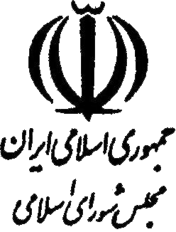
دوره دهم ـ سال اول |  | شماره چاپ 32
تاريخ چاپ 25/3/1395 |  | شماره ثبت 25

اعاده شده از شوراي نگهبان

لايحه الحاق سازمان تعاوني مصرف كادر نيروهاي مسلح(اتكا)
به فهرست نهادها و مؤسسات عمومي غيردولتي

كميسيون : اجتماعي

معاونت قوانين
اداره‌كل تدوين قوانين

